ЛИНЗЫ часть 1 и 3 (А)

- Линия, проходящая через центры кривизны поверхностей, ограничивающих линзу называется

- центральная оптическая ось.
- главная оптическая ось.
- побочная оптическая ось.
- оптическая ось.

ХОД ЛУЧЕЙ
- Луч, параллельный главной оптической оси, после прохождения через рассеивающую линзу пойдет так, что
- будет параллелен главной оптической оси
- пересечет главную оптическую ось линзы на расстоянии, равном фокусному расстоянию
- пересечет главную оптическую ось линзы на расстоянии, равном двум фокусным расстояниям
- его продолжение пересечет главную оптическую ось на расстоянии, равном фокусному

- Параллельные лучи, падающие на линзу, после преломления в линзе пересекаются

- в точке двойного фокуса
- только в фокусе
- в оптическом центре линзы
- в фокальной плоскости

- На каком из рисунков — 1, 2, 3 или 4 — ход лучей, прошедших через рассеивающую линзу, показан правильно?  - 1  - 2  - 3  - 4  4.2«Секрет черных ящиков»  В каждом из трех закрытых квадратных ящиков находятся одно или два плоских зеркала.  .На рисунках показан ход лучей между этими зеркалами.. Нарисуйте расположение зеркал в этих ящиках.  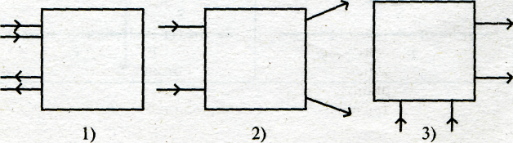 | 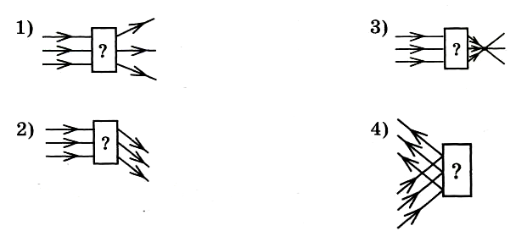  4.2 ответ
- Какой из лучей правильно показывает ход луча в тонкой собирающей линзе?  - 1  - 2  - 3  - 4 |  |  | 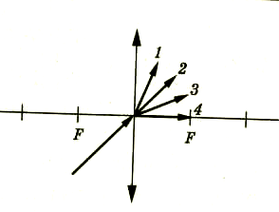
- Выберите правильный вариант построения хода лучей в собирающей линзе от источника S, расположенного в ее фокусе  - а  - б  - в  - г |  | 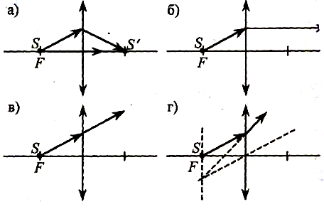
- Какой луч правильно показывает ход луча АВ после преломления в линзе, если луч АС после прохождения линзы идет по направлению CD?  - луч 1  - луч 2  - луч 3  - луч 4 |  |  |  | 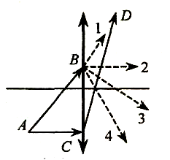
- На каком из рисунков серии б правильно показан ход луча, падающего на рассеивающую линзу (рис.а)?
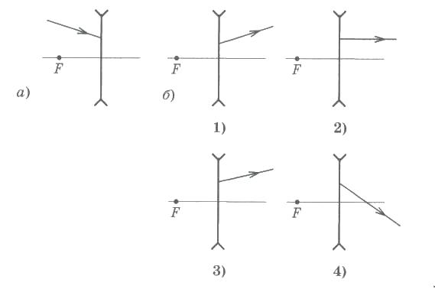

1) 1 2)2 3) 3 4)4

ПОСТРОЕНИЕ ИЗОБРАЖЕНИЙ
- От удаленного предмета с помощью собирающей линзы получено изображение на экране, удаленном от линзы на расстояние d. Фокус линзы примерно равен

- d/2
- d
- 3d/2
- 2d

- Точечный источник света находится в фокусе рассеивающей линзы с фокусным расстоянием F= – F₀(рис.). Изображение расположено на оптической оси:  - слева от линзы на расстоянии F₀  - слева от линзы на расстоянии F₀/2  - справа от линзы на расстоянии F₀/2  - слева от линзы на бесконечности |  | 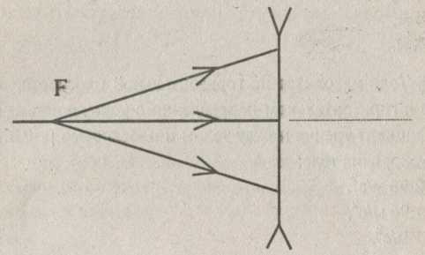
- Ученик построил изображениеА'В' предмета АВ в тонкой линзе. Какие из лучей — 1, 2, 3, 4 — пройдут через точкуВʹ?  - только 1  - только 1 и 2  - только 1, 2, 3  - все лучи — 1, 2, 3, 4 |  |  |  | 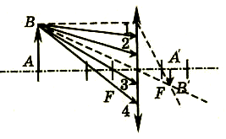
- Предмет находится от собирающей линзы на расстоянии, большем фокусного, но меньшем двойного фокусного. Изображение предмета
- мнимое и находится между линзой и фокусом
- действительное и находится между линзой и фокусом
- действительное и находится между фокусом и двойным фокусом
- действительное и находится за двойным фокусом

- Предмет расположен на двойном фокусном расстоянии от тонкой собирающей линзы. Его изображение будет
- перевернутым и увеличенным
- прямым и увеличенным
- прямым и равным по размерам предмету
- перевернутым и равным по размеру предмету

- Предмет расположен на тройном фокусном расстоянии от тонкой линзы (см. рис.). Его изображение будет  - перевернутым и увеличенным  - прямым и уменьшенным  - прямым и увеличенным  - перевернутым и уменьшенным |  |  |  |  |  | 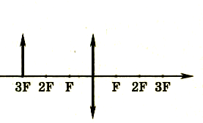
- Предмет расположен от собирающей линзы на расстоянии, меньшем фокусного. Изображение предмета
- мнимое и прямое
- действительное и прямое
- действительное и перевернутое
- мнимое и перевернутое

- На каком расстоянии от собирающей линзы нужно поместить предмет, чтобы его изображение было действительным?
- большем, чем фокусное расстояние
- меньшем, чем фокусное расстояние
- при любом расстоянии изображение будет действительным
- при любом расстоянии изображение будет мнимым

- Предмет, расположенныйна двойном фокусном расстоянии от тонкой собирающей линзы, передвигают к фокусу линзы. Его изображение при этом  - приближается к линзе  - удаляется от фокуса линзы  - приближается к фокусу линзы  - приближается к 2F |  |  |  |  |  | 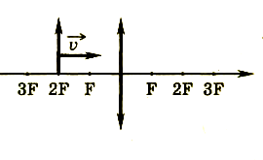
- Как меняются линейные размеры изображения предмета, получаемого при помощи собирающей линзы, если предмет равномерно перемещают параллельно самому себе от точки Fк точке 2F(см. рис.).  - увеличиваются  - уменьшаются  - остаются неизменными  - может быть по-разному |  |  |  |  |  |  | 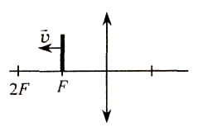
- Какой из образов 1-4 служит изображением предмета АВ в тонкой линзе с фокусным расстоянием F?  - 1  - 2  - 3  - 4 |  |  | 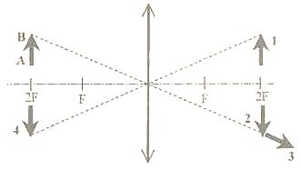
- Какому из предметов 1-4 соответствует изображение АВ в тонкой линзе с фокусным расстоянием F?
- предмету 1
- предмету 2
- предмету 3
- предмету 4

- Какая точка соответствует изображению объекта S (см. рис.)?  - точка 1  - точка 2  - точка 3  - действительного изображения объекта S не существует |  |  |  |  | 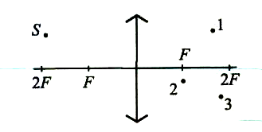

ФОРМУЛА ТОНКОЙ ЛИНЗЫ. ОПТИЧЕСКАЯ СИЛА.

- На рисунке показан ход лучей от точечного источника света А через тонкую линзу. Оптическая сила линзы приблизительно равна  - 17 дптр 2) 10 дптр 3) 8 дптр 4) – 8 дптр |  |  |  | 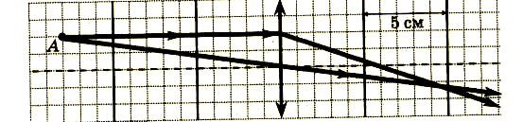
- На рисунке показан ход лучей от точечного источника света А через тонкую линзу. Какова оптическая сила линзы?  1) – 10 дптр 2) – 20 дптр 3) 10 дптр 4) 20 дптр |  |  |  | 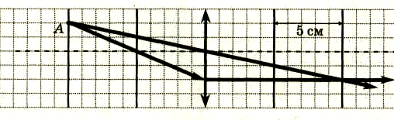
- На рисунке изображен ход лучей от точечного источника света Ачерез тонкую линзу. Какова оптическая сила линзы?  1) – 20 дптр 2) – 5 дптр 3) 0,2 дптр 4) 20 дптр |  |  | 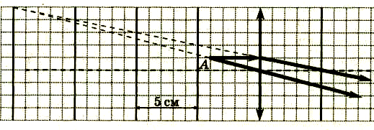
- На рисунке изображен ход лучей от точечного источника света А через тонкую линзу. Какова оптическая сила линзы?
- 10,5 дптр
- 14, 3 дптр
- – 25,0 дптр
- 25,0 дптр

- На рисунке изображен ход лучей от точечного источника света А через тонкую линзу. Какова приблизительно оптическая сила линзы?
- 33 дптр
- 27дптр
- 20дптр
- 0,33дптр

- На рисунке изображен ход лучей от точечного источника света А через тонкую линзу. Определите фокусное расстояние линзы, если 1 клетка на рисунке соответствует 2 см.
- 24 см
- 12 см
- 8 см
- 4 см

- Предмет П в виде отрезка расположен параллельно главной оптической оси ОО׳ собирающей линзы Л, фокусное расстояние которой равно F, изображение предмета
- действительное и представляет собой отрезок, параллельный оси ОО׳
- мнимое и представляет собой отрезок, параллельный оси ОО׳
- действительное и представляет собой отрезок, длина которого больше, чем длина предмета
- действительное и представляет собой отрезок, длина которого меньше, чем длина предмета
- Была выдвинута гипотеза, что размер мнимого изображения предмета, создаваемого рассеивающей линзой, зависит от оптической силы линзы. Необходимо экспериментально проверить эту гипотезу. Какие два опыта можно провести для такого исследования?  - А и Б  - А и В  - Б и В  - В и Г |  |  |  |  |  | 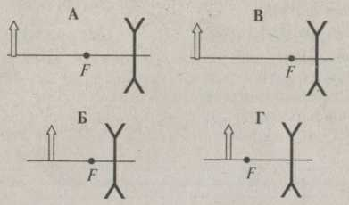
ОПТИЧЕСКИЕ ПРИБОРЫ.
- Ювелир разглядывает через лупу плоскую цепочку, лежащую на столе, держа лупу параллельно столу. Диаметр каждого звена цепочки кажется ему увеличенным в 2 раза. Во сколько раз при этом изменяется кажущаяся толщина цепочки?
1) 1 2) 1,41 3) 2 4) 4

- В дверном глазке вы наблюдаете прямое, уменьшенное, мнимое изображение человека, на каком бы расстоянии он не стоял. Это означает, что дверной глазок представляет из себя…

- двояковогнутую линзу
- двояковыпуклую линзу
- плосковыпуклую линзу
- плоскую пластину Объектив фотоаппарата является собирающей линзой. При фотографировании предмета он дает на пленке изображение
- действительное прямое
- мнимое прямое
- действительное перевернутое
- мнимое перевернутое
- Объектив фотоаппарата – собирающая линза с фокусным расстоянием F=50 мм. При фотографировании предмета, удаленного от фотоаппарата на 40 см, изображение предмета получается четким, если плоскость фотопленки находится от объектива на расстоянии
- большем, чем 2F
- равном 2F
- между F и 2F
- равном F
- Хрусталик здорового глаза человека по форме похож на
- двояковогнутую линзу
- двояковыпуклую линзу
- плосковогнутую линзу
- плоскопараллельную пластину
- – 2 дптр
- 1 дптр

- 2 дптр
- На рисунке показан ход луча через линзу. Такую линзу надо поставить в очки человеку, у которого  - близорукость и прописаны очки +10 дптр  - близорукость и прописаны очки - 5 дптр  - дальнозоркость и прописаны очки - 10 дптр  - дальнозоркость и прописаны очки + 5 дптр | 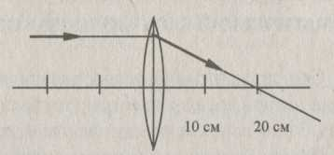
- Какие из стеклянных линз, изображенных на рисунке, могут быть использованы в воздухе в качестве лупы?
- А и В
- В и С
- А и С
- все три

- Какие из стеклянных линз, изображенных на рисунке, могут быть использованы в воздухе в качестве лупы?
- А и В
- В и С
- А и С
- ни одна не может быть использована

